РЕГЛАМЕНТ
г. Кострома 2024 год.

- Место и сроки проведения соревнований

  - Соревнование проводится 14 сентября 2024 года на площадке базы ул.Зеленая 8/1 (вертолетная площадка)
  - Время проведения соревнования: с 9:00 до 17:30
  - Регистрация участников и техосмотр с 9:00 до 10:30
  - Свободная тренировка с 9:00 до 10:30
  - Брифинг/ Ознакомление с трассой с 10:50 до 11:35
  - Открытие соревнований с 11:45 до 11:55
  - Начало заездов с 12:00 до 16:00
  - Подготовка к награждению с 16:00 до 16:40
  - Награждение победителей 16:40 до 17:30

- Участники
  - К участию в Соревновании допускаются водители, имеющие водительское удостоверение категории «А», «А1» («В» или «М» для скутеров до 50 сс) или гоночную лицензию.
  - Участники в обязательном порядке должны быть экипированы застегивающимися шлемами (интеграл, модуляр, кроссовый, открытый 3/4), наколенниками, налокотниками, перчатками. Допускается использование мотобрюк, мотокурток и мотокомбинезонов со встроенной защитой (наколенники, налокотники).
  - В Соревновании участник имеет право использовать только заявленный и прошедший ТК мотоцикл. Допускается участие на одном мотоцикле нескольких участников.
  - Допускается участие одного Участника на разных мотоциклах, при этом общее количество попыток для данного Участника, на всех используемых им мотоциклах, в совокупности не должно превышать общее количество попыток каждого из остальных Участников – две попытки.
  - Допускаются до участия лица младше 18 лет, при условии предоставления согласия родителей на участие в соревнованиях, либо участвовать в соревнованиях в сопровождение родителей или официальных представителей, либо быть спортсменами детской юношеской спортивной школы и выступать под руководством тренера.
  - Участник может принимать участие на мотоциклах той кубатуры, к управлению которыми он допущен согласно категории Водительского удостоверения.
  - Участник может принять участие в Соревновании только в двух заездах. При возникновении технической проблемы со стороны Организатора участнику допускается сделать повторный заезд, в этом случае в зачёт идёт результат повторного заезда.
  - Каждый участник должен иметь страховой полис на сумму не менее 100 000 р. и заполненную заявку, с информацией о состоянии здоровья.

- Требования к ТС

  - К участию допускаются технически исправные двухколёсные мотосредства без бокового прицепа категории «А», «А1», «М» как отечественного, так и импортного производства.
  - К участию допускаются ТС в исправном состоянии, без видимых подтеков технических жидкостей с надежно закрепленной аккумуляторной батареей.
  - Минимальный остаток протектора покрышек должен соответствовать «Основным положениям по допуску транспортных средств к эксплуатации и обязанностям должностных лиц по обеспечению безопасности дорожного движения» (ред. от 31.12.2020). Использование покрышек типа «слик» допускается.
  - ТС должно быть зарегистрировано в установленном порядке. Участник должен иметь на данное ТС действующий на время проведения соревнований полис обязательного страхования автогражданской ответственности (ОСАГО), в котором должны быть указаны все лица (если полис не является неограниченным), участвующие в соревнованиях на данном ТС.
  - Мотоцикл не должен быть оборудован приспособлениями, препятствующими падению мотоцикла (дополнительные колеса и выносы). Защитные дуги к данным приспособлениям не относятся.
  - Использование приспособления, для искусственного прогрева резины (грелки) допускается.
  - Стартовые номера Участникам будут выданы во время регистрации.
  - Соответствие ТС требованиям Регламента соревнований проверяется на технической инспекции (Техинспекции), которая осуществляется после регистрации Участника. В случае, если выявлены несоответствия, Участнику предлагается их устранить и пройти Техинспекцию повторно (до начала соревнований). В случае отказа или повторного несоответствия Регламенту, Участник к Соревнованиям не допускается.
  - Организаторы не несут ответственности за легальность техники, участвующей в соревновании.
  - Наличие работоспособной кнопки экстренной остановки двигателя на правом пульте мотоцикла или работоспособной системы «Kill-switch» (прерыватель зажигания/чека для принудительной остановки двигателя в случае падения). Для мотоциклов участников, которые используют нештатные обороты двигателя, использование работоспособной системы «Kill-switch» обязательно.
  - На мотоцикле не должна быть нанесена (любым способом) информация, противоречащая законодательству РФ, препятствующая объективному распознаванию стартового номера и наклеек спонсоров Соревнования или антиреклама спонсоров и Организаторов Соревнования.

- Судейство
  - Судейство осуществляют судьи: главный судья – Малкова Светлана Сергеевна . Второй судья – судья Алексей Владимирович Чусов.

- Классы участников соревнования

  - К участию в соревнованиях допускаются участники всех классов.
  - На основе лучшего времени участников соревнований рассчитывается эталонное время трассы – теоретический результат, который на этой трассе показал бы участник класса А.
Класс B: Мотоциклисты, показавшие время менее 105% от эталонного.
Класс С1: Мотоциклисты, показавшие время менее 110% от эталонного.
Класс С2: Мотоциклисты, показавшие время менее 115% от эталонного.
Класс С3: Мотоциклисты, показавшие время менее 120% от эталонного.
Класс D1: Мотоциклисты, показавшие время менее 130% от эталонного.
Класс D2: Мотоциклисты, показавшие время менее 140% от эталонного.
Класс D3: Мотоциклисты, показавшие время менее 150% от эталонного.
Класс D4: Мотоциклисты, показавшие время менее 160% от эталонного.
Класс N: Мотоциклисты, показавшие время более 160% от эталонного или участвующие впервые.
  - В каждом этапе Соревнования участники соревнуются в своей группе классов (далее Группе) в соответствии с классом спортсмена на дату проведения этапа:
- ПРО участники классов А, В, С1;
- Мастера участники классов С2, С3;
- Спортсмены участники классов D1;
- Любители участники классов D2 и D3;
- Новички участники классов D4 и N.
  - Организатор проводит награждение первых трех мест в каждой группе классов на этапе соревнований.
  - Классы для награждения.
Класс считается состоявшимся и допущен к награждению при условии участия в классе не менее трех спортсменов. На усмотрение организаторов, классы могут объединяться.
- Класс НОВИЧКИ (N; D4) Спортсмены, впервые принимающие участие в официальных соревнованиях по мотоджимхане и спортсмены показывавшие время на соревнованиях 150,1% и более от эталонного;
- Класс ЛЮБИТЕЛИ (D3; D2) Спортсмены, принимавшие ранее участие в соревнованиях по мотоджимхане и показавшие время 130,1-140% от эталонного;
- Класс СПОРТСМЕНЫ (D1;) Спортсмены, принимавшие ранее участие в соревнованиях по мотоджимхане и показавшие время 115,1-130% от эталонного;
- Класс МАСТЕРА (С2;С3) Спортсмены, принимавшие ранее участие в соревнованиях по мотоджимхане и показавшие время 115,1-120% от эталонного;
- Класс ПРО (C1; B; A) Спортсмены, принимавшие ранее участие в соревнованиях по мотоджимхане и показавшие время менее 115% от эталонного.
Не зависимо от классов отдельное награждение участников-девушек и участников на мотоциклах класса Круизер.
Круизеры – группа участников соревнований, принимающая участие на мотоциклах с техническими особенностями (дуплексная рама, как правило, V-образный мотор, растянутая база, небольшая высота по седлу, вынесенные вперед подножки и вилка, кубатура мотора от 400 до 3000 куб. см.). Организаторы соревнования оставляют за собой право определения участника в класс круизеры;
Девушки – группа участников соревнований женского пола, принимающая участие на мотоциклах любой марки, кубатуры и конфигурации;
  - По результатам этапа Соревнования участник может повысить свой класс спортсмена.
  - Классом этапа Соревнования является наивысший класс, представленный на этапе тремя и более участниками.
  - Для этапа Соревнования классов А и В эталонным временем является лучший результат, показанный на соревновании, вне зависимости от класса спортсмена;
  - Для этапа Соревнования классов С1, C2, C3, D1, D2, D3 и D4 эталонное время рассчитывается по формуле:
Тэт = Тл / к,
где Тл – лучшее время, которое показал самый быстрый спортсмен класса соревнования с учётом штрафов;
к – коэффициент отставания для этого класса из Таблицы:
Таблица – Коэффициент отставания для каждого класса этапа Соревнования
  - Если на этапе есть участник, вне зависимости от его класса спортсмена, который показал время, лучшее, чем рассчитанное в п. 7.4.3, то его время принимается за эталонное.
  - Если к следующему этапу участник повысил свой класс спортсмена и попадает в более высокую Группу, в дальнейших этапах Соревнования он участвует среди спортсменов более высокой Группы.

- Регистрация Участников
  - Для участия в соревновании необходимо зарегистрироваться на соревнование по ссылке: https://gymkhana-cup.ru/competitions/stage?id=447 и заполнить заявку участника (Приложение №1)
  - Заявки на участие принимаются по электронной почте motogymkhana44@mail.ru до 13 сентября 2024г. до 17-00 или непосредственно в день соревнований с 09:00 до 10:30
Если зарегистрированный участник не направил заявку, то заявка заполняется в день соревнований.
Стартовый взнос оплачивается в день соревнований или ранее и составляет 1500 рублей.(1000р для членов ФМД с проплаченным членским взносом), на сбербанк по номеру 8-953-640-69-58 Светлана Сергеевна М.
  - Регистрация на этап заканчивается в 10:30 14 .09.2024 г.
  - При регистрации каждый Участник должен предъявить заявочный бланк (бланк лучше заполнить заранее).
  - После прохождения регистрации Участник обязан предоставить ТС на техинспекцию, и получить стартовый номер.
  - Организаторы оставляют за собой право отказа в регистрации любому Участнику без объяснения причин.
  - В случае отмены этапа Соревнования или отклонения предварительной заявки заявочные взносы возвращаются в полном размере.

- Аминистративный и технический контроль
  - На Административный контроль (далее, АК) участник должен предъявить (по требованию):
- заполненную заявку на участие;
- водительское удостоверение категории «А», «А1» («В» или «М» для скутеров до 50 сс) или гоночную лицензию соответствующей категории;
- заверенную нотариально справку от обоих родителей о разрешении участвовать в соревнованиях по мотоциклетному спорту с фотографией ребенка и медицинскую справку о допуске для участия в соревнованиях по мотоциклетному спорту (водителям от 12 до 17 лет включительно);
- заявочный взнос (если не был уплачен при предварительной регистрации);
- иные документы, установленные Регламентов этапа Соревнования.
  - После прохождения АК участнику будут выданы наклейки со стартовым номером, которую он обязан закрепить на указанные организатором места мотоцикла. При выступлении нескольких спортсменов на одном мотоцикле стартовые номера должны быть закреплены на видимых частях одежды спортсменов.
  - ТК проводится на территории парка участников (далее ПУ) по расписанию.
  - На ТК мотоциклы представляются с заявкой на участие, с отметкой о прохождении АК. При успешном прохождении ТК в заявку на участие будет поставлена соответствующая отметка.
  - Мотоцикл на ТК может представить участник, он несет полную ответственность за его техническое состояние.
  - Если в процессе осмотра выявлено, что техника повреждена, участнику предлагается устранить неисправности и пройти ТК повторно (до начала соревнований).
  - Любая техника, поврежденная в результате аварии, произошедшей в течение проведения этапа Соревнования, должна быть представлена на ТК для допуска к дальнейшему участию.
  - Если ТК устанавливает, что участник не может продолжать соревнования на повреждённой технике, он снимается с соревнований. В этом случае зарегистрированные в использованных попытках результаты учитываются при подведении итогов соревнований.
  - Если на одном мотоцикле в этапе Соревнования участвует несколько участников, для ТК он предоставляется только одним из участников.
  - После прохождения ТК, участник обязан сдать заявку на участие в место проведения АК.
  - Мотоциклы, не прошедшие ТК, равно как и Водители, не прошедшие АК, к участию в Соревновании не допускаются

- Описание соревнований

  - Описание заезда:
Заезд состоит из одного скоростного участка с преодолением различных препятствий в виде объезда пластиковых конусов согласно схеме.
Заезд проходит по трассе на время. Старт осуществляется из стартовых ворот (оба колеса ТС должны быть внутри линий стартового бокса) и производится с места по команде судьи-стартера. Финиш осуществляется в финишных воротах (оба колеса ТС должны быть внутри линий финишного бокса).
На прохождение трассы Участникам предоставляется по две попытки.
Победителем соревнований признается Участник, показавший лучшее время из двух попыток с учетом штрафных баллов.
  - При проведении соревнований Участникам запрещается:
- Хождение по трассе во время заездов.
- Парковка мототехники вне границ специально отведённой для этого зоны.
- Создание помех в работе судейской комиссии.
- Нахождение в зоне, предназначенной для судейской комиссии.
- Неспортивное поведение.
  - К Участнику, нарушившему правила соревнований, главным судьёй или руководителем соревнований могут быть применены следующие дисциплинарные меры:
- Предупреждение.
- Добавление штрафных баллов к лучшему времени.
- Дисквалификация.

- Тренировки
  - Организатор обязан предоставить всем участникам возможность разогрева на специально отведённой трассе, перед заездом Участника.
  - Начало свободной тренировки на прогревочной трассе с 9:00 до 10:30 ч.
  - С 12:00 тренировки осуществляются спортсменами в порядке очереди согласно очереди выезда на старт. Количество тренирующихся спортсменов не должно превышать 2 человек.

- Ознакомление с трассой

  - В день проведения соревнования, непосредственно перед началом зачётных заездов (после прохождения всех проверок) происходит изучение трассы Участниками. Трасса изучается только пешком. В день соревнования Руководитель соревнования обязан предоставить Участникам схему трассы на бумажном или электронном носителе.
  - Продолжительность и порядок изучения трассы указывается в Регламенте этапа соревнования (п.1.5. регламента)

- Разметка и прохождение трассы

  - Стартовые и финишные ворота.
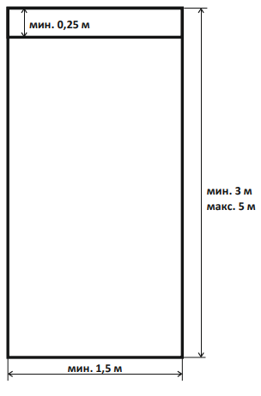
  - Расцветка конусов и их значение
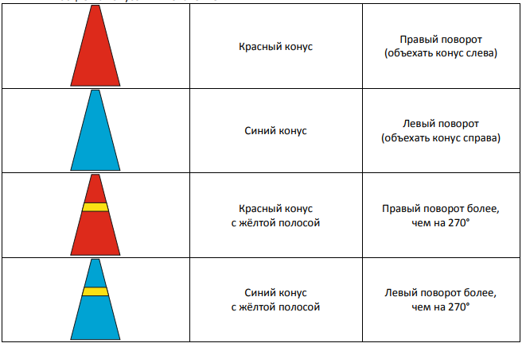
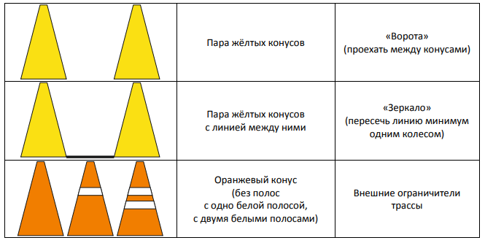

  - ТС должно полностью останавливаться в границах финишного бокса.
  - За ошибки, допущенные во время прохождения трассы, начисляются штрафные баллы. Судья на трассе фиксирует нарушение.
  - Штрафные баллы.
+ 1 сек. Судья поднимает желтый флаг::
- Сбить или задеть ограждение или конус.
- Касание ногой асфальта, если нога не расположена на подножке.
+ 3 сек. Судья поднимает красный флаг:
- Снять ногу с подножки и перебирать ногой (3 касания и более)
- Поставить ногу на асфальт и развернуть мотоцикл;
- Выезд за пределы финишного бокса.
- Не пересечь линию в элементе «Зеркало»
- Неполный въезд ТС в финишный бокс (заднее колесо ТС находится вне линии финишного бокса).
- Выезд за границу трассы
Дисквалификация. Судья поднимает оба флага желтый и красный одновременно:
- Пропуск препятствия (проезд конуса не с той стороны).
- Несоблюдение маршрута движения по трассе.
- Выезд за пределы трассы
- Проехать финишные ворота без остановки.
  - Штраф не предусмотрен.
- За падение
- За касание асфальта рукой, а также ногой, если она не снята с подножки;
- За касание асфальта любыми элементами мотоцикла;
- За падение в финишном боксе, если мотоцикл остаётся в пределах границ финишного бокса (габарит мотоцикла пересёк границы финишного бокса, если крайняя точка нависания находится за пределами границ - штраф);
  - Если участник ошибся в маршруте, а затем вернулся и правильно проехал элемент, на котором ошибся (не более 1 (одного) раза) — это не считается пропуском элемента.

- Определение результатов

  - Время первого и второго заезда Участника фиксируется системой телеметрии.
  - К фиксированному времени прибавляются штрафные баллы, если таковые имеются, за нарушения.
  - В случае равенства времени у двух и более участников, победителем признается участник показавший лучшее в двух заездах.
  - Победителями соревнования признаются Участники, показавшие три лучших результата в каждой группе.
  - Победителями соревнования в зачете Девушки и Круизеры признаются участники, показавшие три лучших результата.
  - Если оба заезда участника в этапе Соревнования были дисквалифицированы, он не может занять призовое место в этом этапе Соревнования.
  - Для расчёта итогового места участника в Соревновании используется система баллов по следующей формуле:

X = 1809*k2 – 7885,7*k + 8076,7,
где X – число баллов, полученных по результатам этапа Соревнования;
k - отношение времени спортсмена к эталонному времени трассы.
  - Награждение по итогам Соревнования проводится по Группам, определённых в п. 4.3. данного Регламента. Итоговое место в Чемпионате спортсмена будет рассчитываться для Группы, в которой спортсмен получил лучшие результаты в 2 (двух) и более этапах Соревнования.

- Порядок подачи протестов

  - Участник соревнования вправе потребовать устного разъяснения по любым вопросам, касающихся его участия в этапе Соревнования у Руководителя этапа Соревнования. Отвлекать СК участникам во время работы запрещается.
  - Если разъяснение не удовлетворяет участника, он вправе подать протест, составленный в письменной форме и адресованный Главному судье до окончания заездов участников.
  - Протесты подаются не позднее 10 (десяти) минут после опубликования результатов.
  - Протест подается в письменном виде.
  - Стоимость подачи протеста 5 000 (пять тысяч) рублей 00 копеек.
  - При удовлетворении протеста сумма возвращается в полном объеме.

- Обеспечение безопасности

  - Во время проведения соревнований все участники соревнований обязаны соблюдать Регламент проведения соревнований.
  - Организаторы соревнований не несут ответственности за нарушение правил безопасности участниками соревнований. Спортсмены несут личную ответственность за сохранность собственного имущества при проведении соревнования.
  - Организаторы не несут ответственности за ущерб, здоровью и имуществу Участников соревнований.
  - Участники соревнований принимают на себя все возможные риски, связанные с участием в соревнованиях.
  - Участники отказывается от каких-либо претензий к Организаторам, официальным лицам и другим участникам соревнований, по компенсации расходов на восстановление мотоцикла или лечение, которые могут возникнуть в результате происшествия во время соревнований.

